#### UNIVERSIDADE PAULISTA – UNIP EaD

Projeto Integrado Multidisciplinar

Curso Superior de Tecnologia em Análise e Desenvolvimento de Sistemas

DIÉRICK DE BARROS FERREIRA AMÉRICO – RA 0421558

EDUARDO LIBERATO SILVA SOUSA – RA 0411158

ELI SAMUEL BARBOSA – RA 0439308

GERSON JEAN GALLANI - RA 0425907

MARCELO SILVA MANGUEIRA – RA 0423048

VINÍCIUS TREVISAN FERREIRA – RA 0439808

SISTEMA EM C PARA CADASTRAR PACIENTES DIAGNOSTICADOS COM COVID-19

Cosmópolis

2021

DIÉRICK DE BARROS FERREIRA AMÉRICO – RA 0421558

EDUARDO LIBERATO SILVA SOUSA – RA 0411158

ELI SAMUEL BARBOSA – RA 0439308

GERSON JEAN GALLANI - RA 0425907

MARCELO SILVA MANGUEIRA – RA 0423048

VINÍCIUS TREVISAN FERREIRA – RA 0439808

SISTEMA EM C PARA CADASTRAR PACIENTES DIAGNOSTICADOS COM COVID-19

##### Projeto Integrado Multidisciplinar IV

Projeto Integrado Multidisciplinar (Pim IV) para apresentação à Universidade Paulista EaD, como parte do programa pedagógico do Curso Superior de Tecnologia a distânciaem Análise e Desenvolvimento de Sistemas nasdisciplinas cursadas no 2º Bimestre.

Orientador: Prof. Marcelo Santos

Cosmópolis

2021

**RESUMO**

O trabalho a seguir, denominado Projeto Integrador Multidisciplinar IV, tem como objetivo demonstrar na prática, os conceitos técnicos das disciplinas estudadas no 2° bimestre do curso superior de Tecnologia em Análise e Desenvolvimento de Sistemas, onde será apresentado o desenvolvimento de um software em C para cadastrar, acompanhar e monitorar pacientes em hospitais que forem diagnosticados com Covid-19. O projeto terá como base os conteúdos teóricos das disciplinas Linguagem e Técnicas de Programação e Engenharia de Software I. Como o novo coronavírus infecta as pessoas em proporções muito grandes, os métodos de rastreamento convencionais não atendem a necessidade, devido a isso, governos de todo o mundo têm recorrido ao uso de tecnologias para atender essa necessidade.

**Palavras-chave:** Programação, Linguagem C, Software, Monitoramento, Covid-19

#### **ABSTRACT**

The following work, called Multidisciplinary Integrator Project IV, aims to demonstrate in practice the technical concepts of the disciplines studied in the 2st bimester of the Technology in Systems Analysis and Development course, where will be done the development of a software in C for register, track and monitor patients in hospitals diagnosed with Covid-19. The project will be based on the theoretical contents of the Language and Programming Techniques and Software Engineering I discipline. As the new coronavirus infects people in very large proportions, the normal tracking methods do not meet the need, due to this, processes at all the world resorted to the use of technology to meet this need.

**Keywords:** Programming, Language C, Software, Monitoring, Covid-19

SUMÁRIO

1 INTRODUÇÃO 5

2 SITUAÇÃO GERADORA DE APREDIZADO 6

3 HISTÓRIA DA ENGENHARIA DE SOFTWARE 7

4 A LINGUAGEM DE PROGRAMAÇÃO 8

4.1 A LINGUAGEM C 8

4.2 CODE BLOCKS 8

4.3 O SISTEMA DE CADASTRO DE PACIENTES 9

5 UTILIZAÇÃO DO SISTEMA 12

5.1 INSTALAÇÃO 12

5.2 UTILIZAÇÃO 13

6 CONCLUSÃO 18

# INTRODUÇÃO

Com base nos conhecimentos adquiridos nas disciplinas Linguagem e Técnicas de Programação e Engenharia de Software I, devido a pandemia da Covid-19 que assola o mundo desde 2019, foi elaborado um sistema em C para o cadastramento de pacientes que sejam classificados como grupo de risco, devido a idade e comorbidades. O sistema será utilizado por profissionais da saúde que fazem a triagem nos postos, hospitais e demais sistemas na rede pública de saúde de apoio a população. As informações colhidas serão classificadas de acordo com a gravidade do paciente e essas informações serão enviadas a central da secretaria de saúde para que o governo local, tenha controle e saber quais medidas tomar em relação as pacientes do grupo de risco.

Anexo na pasta do sistema, explicamos em um breve manual, denominado “Manual do usuário.pdf” o passo a passo para utilização do sistema, detalhando o processo em imagens e execução em cada etapa.

O sistema será desenvolvido no Code::Blocks, um ambiente de desenvolvimento integrado de código aberto e multiplataforma, disponibilizado de forma gratuita, sob a licença da GNU GPLv3 que permite o desenvolvimento de softwares em C/C++ e Fortran.

O sistema irá armazenar as informações dos pacientes num arquivo “.txt” após o preenchimento do formulário pelo profissional de saúde habilitado e informar separadamente os pacientes do grupo de risco, ou seja, os pacientes com comorbidade e/ou com idade superior a 65 anos, diagnosticados positivamente com o novo coronavírus.

# SITUAÇÃO GERADORA DE APREDIZADO

Num conturbado cenário que assola o mundo desde o fim de 2019 quando surgiu os primeiros casos na China e, início de 2020 quando foi declarado estado de pandemia mundial pela OMS (Organização Mundial da Saúde), a Covid-19 é uma doença altamente contagiosa, mutada de um vírus já conhecido, os vírus da família ARN. Infelizmente o SARS-CoV-2 fez milhares de vítimas no mundo todo.

O mundo não estava preparado para enfrentar essa doença, ninguém estava, desde as grandes potências como os EUA e Europa e mesmo a população também não estava preparada e negligenciou esse grave problema por um longo período, vindo a se conscientizar muito tempo depois, quando o vírus já tinha se alastrado por todos os lugares. Correndo contra o tempo, já que o vírus estava ceifando a vida de milhares de pessoas, governos e empresas do setor privado, ou seja, os grandes laboratórios, o setor de pesquisa e empresas da área de tecnologia, buscaram soluções para controlar e erradicar a doença.

Ferramentas digitais, como sistemas de cadastro e controle por exemplo, têm auxiliado e são um grande aliado nessa luta contra essa doença. Nesse contexto, entra o sistema desenvolvido na linguagem C para cadastro de pacientes que possam ser classificados como pertencentes ao grupo de risco, devido a idade e comorbidades. Esses dados são colhidos e salvos em um simples arquivo “txt”, este que pode facilmente ser enviado via e-mail ou copiado num pen-drive, destinado a central da secretária de Saúde.

# HISTÓRIA DA ENGENHARIA DE SOFTWARE

Conhecida como uma tarefa sofisticada, desde seus primórdios, a linguagem de programação exigia dedicação e pesquisas minuciosas quase que exclusiva para apaixonados por códigos e truques. Com o intuito de facilitar a codificação, foram criadas notações, hoje, chamadas de linguagem de programação. Inicialmente, o objetivo era substituir os códigos por fórmulas matemáticas. Lançada pela IBM, Fortran foi a primeira linguagem de programação, criada por John Backus em 1957, sendo um acrônimo de “IBM Mathematical Formula Translation System”.

Na década de 1960 foi criado o termo da Engenharia de Software, creditada por Margaret Hamilton, sendo utilizado oficialmente em 1968 na *NATO Science Committee* como uma tentativa de dar aos softwares um tratamento de engenharia, ou seja, mais sistemático, controlado e de qualidade mensurável, principalmente no desenvolvimento de softwares complexos.

O que caracteriza um sistema de software complexo é o fato de que ele é constituído por um conjunto de componentes abstratos, isto é, possui estruturas de dados e algoritmos encapsulados na forma de procedimentos, funcionalidades, módulos, rotinas, objetos ou agentes interconectados, compondo a chamada arquitetura de software (COSTA, 2014).

Definida por Friedrich Ludwig Bauer como “a criação e a utilização de sólidos princípios de engenharia a fim de obter software de maneira econômica, que seja confiável e que trabalhe em maquinas reais”. Seus fundamentos envolvem cientificamente o uso de modelos abstratos e precisos, permitindo a especificação, o projeto, a implementação e a manutenção dos sistemas de software, avaliando e garantindo a qualidade, oferecendo mecanismos de planejamento e gerenciamento dos processos de desenvolvimento.

Com o foco em prevenir a insatisfação do cliente por entender melhor os requisitos e derivações, aplicando esses conceitos no projeto de software.

Composta por diversos conceitos fundamentais, a engenharia de software abrange diversas ferramentas, conjuntos de métodos, permitindo aos engenheiros o desenvolvimento de software de alta qualidade.

# A LINGUAGEM DE PROGRAMAÇÃO

Por definição, linguagem de programação é uma metodologia padronizada, com regras sistemáticas e semânticas para implementação do código fonte, podendo ser compilado e executado como um programa no computador ou como script para interpretação de instruções de processamento ao computador.

## A LINGUAGEM C

Criada por Dennis Richie em 1972, um cientista da computação, a linguagem C é derivada de Algol 68 e da Basic Combined Programming Language , (BCPL), outras duas linguagens de programação. Foi criada exclusivamente para uma nova versão do sistema operacional Unix, sendo hoje, utilizada em diversos tipos de projetos. É uma linguagem estruturada, sendo aplicadas principalmente no desenvolvimento de sistemas operacionais, planilhas eletrônicas e gerenciamento de banco de dados.

Não é uma linguagem de baixo nível como o Assembly e nem de alto nível como o Visual Basic, pertencendo ao grupo de programas compilados, onde são escritos os códigos em um texto e adequados ao sistema operacional. Por ter uma estrutura simples, se tornou muito popular nos anos 80 possuindo diversas vantagens como a portabilidade, códigos eficientes, simplicidade, regularidade, confiabilidade e facilidade de uso.

O fato de ser liberada para as universidades tornou essa linguagem popular, e havia diversos compiladores para os vários sistemas operacionais e computadores. Esse fato mostrou a necessidade de se padronizar a linguagem, o que aconteceu em 1983, quando a ANSI [...] estabeleceu esse padrão. Com o avanço do paradigma de programação orientada a objeto, foi desenvolvido o C++ (ITO, 2014).

## CODE BLOCKS

O Code::Blocks é um ambiente de desenvolvimento integrado, desenvolvido para C, C++ e Fortran, possuindo ferramentas que facilitam o desenvolvimento dos softwares e na organização do código.

## O SISTEMA DE CADASTRO DE PACIENTES

O projeto desenvolvido tem o objetivo de cadastrar pacientes diagnosticados com a Covid-19 que tenham mais de 65 anos e/ou que possuam algum tipo de comorbidade, visto que este grupo é classificado como de alto risco, devido as complicações serem mais agravantes nessas situações. Desta forma, o cadastro visa monitorar e buscar soluções para amenizar os efeitos devastadores desta doença.

A seguir, explicaremos os conceitos e técnicas da linguagem aplicada no sistema:

**Bibliotecas**

**<stdio.h> 🡪** Permite realizar operações de entrada/saída.

**<stdlib.h> 🡪** Define várias funções de propósito geral como gerenciamento de memória dinâmica, geração de número aleatório, comunicação com o ambiente, aritmética de inteiros, busca, ordenação e conversão.

**<locale.h> 🡪** Define informações sobre localização, como país, língua, mensagens, moedas etc.

**<string.h>** Define funções para manipulação de strings.

**<conio.h> 🡪** A biblioteca Conio.h serve para desenhar tela e é para dos/Windows, suas funções são úteis para manipular caracteres na tela, especificar cor de carácter e de fundo.

**Variáveis**

**Char** 🡪 Caracteres na linguagem C são de tipo char e são variáveis de apenas um Byte. Cada caractere é guardado no Byte em formato ASCII.

**Int** 🡪 Armazena valores numéricos inteiros.

**Struct** 🡪 São tipos de valor (semântica de valor). Todos os tipos de estrutura herdam implicitamente da classe System. Atribuir uma variável do tipo de estrutura cria uma cópia (atribuição) do valor atribuído. Também chamadas de registros, definem tipos de dados que agrupam variáveis sob o mesmo tipo de dados. A ideia de usar uma estrutura é permitir que isso seja feito com uma única variável ao armazenar os dados de uma mesma entidade.

**Comandos**

**Void 🡪** Estritamente significa um ponteiro para nada. Mas é interpretado como ponteiro para qualquer coisa, sendo uma forma de generalizar um tipo, de deixar de especificar o tipo.

**If Else** 🡪 Essa condicional if / Else é uma função que indica quais instruções o sistema deve processar com base em expressões booleanas.

**Printf** 🡪 Printa tudo o que você escrever dentro deste comando.

**Scanf** 🡪 Interrompe o programa e espera que o usuário digite dados de entradas, finalizados com “enter”.

**Return 🡪** Geralmente quando um programa é finalizado, eles retornam algum tipo de código, sendo que quando um programa retorna zero, significa que ele funcionou corretamente, não tendo nenhum erro e, se retornar outro valor além de zero, significa que houve algum erro.

**Estruturas de repetição**

**Do while** 🡪 Esta estrutura de repetição, garante que o bloco de instruções seja executado no mínimo uma vez, já que a condição que controla o laço é testada apenas no final do comando.

**For 🡪** É uma estrutura de repetição. As estruturas de repetição, executam a repetição de um conjunto de instruções enquanto uma determinada condição é ver0dadeira.

**Arvore binaria**

Consiste em uma estrutura de dados, que pode ou não, ser representada como uma estrutura hierárquica, onde cada elemento é denominado nó. O nó inicial ou primeiro elemento é denominado raiz. Em uma árvore binária, um elemento pode ter até dois elementos filhos em um nível inferior, chamados de sub árvore esquerda e sub árvore direita. Os nós, sem nós filhos são chamados de nós folha. A profundidade de um nó é a distância do nó à raiz, e a distância entre a folha mais distante e a raiz é a altura da árvore. Um grupo de nós com a mesma profundidade é chamado de nível de árvore.

# UTILIZAÇÃO DO SISTEMA

## Instalação

O executável do arquivo está em uma pasta em formato zip, para extraí-lo será necessário um programa de extração de arquivo.

Um programa que pode ser baixado gratuitamente e é fácil de usar é o 7-zip, mas há várias outras opções no mercado, como o Winrar.

Figura 1 – arquivos descompactados

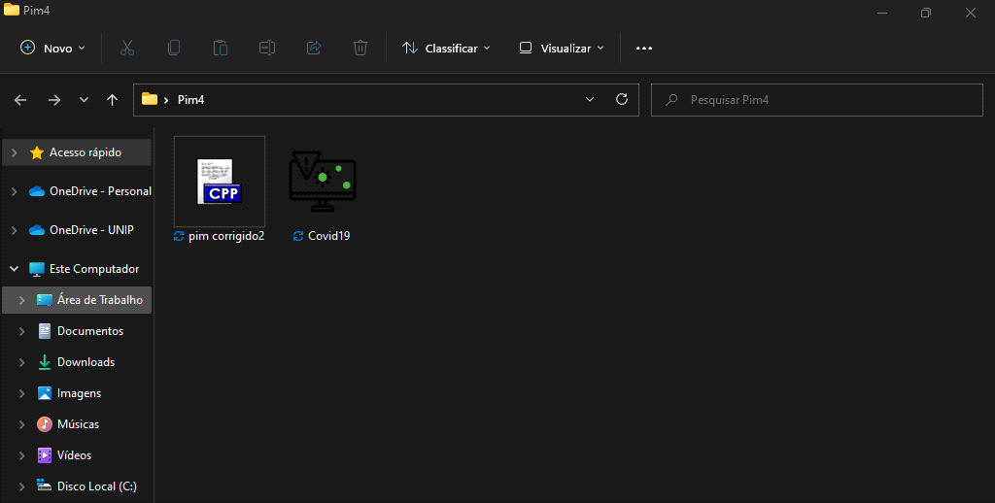

Fonte: Figura do autor

Ao extraí-lo, encontrará dois arquivos, sendo o primeiro um arquivo “.c” o código fonte em C do sistema e o segundo, um aplicativo “exe”, ou seja, o executável do sistema.

Para executar o programa de cadastro, basta clicar no arquivo “exe”.

## UTILIZAÇÃO

Na tela inicial, por definição, o usuário irá acessar o sistema com a senha “Unip" como default.

Figura 2 – tela de acesso

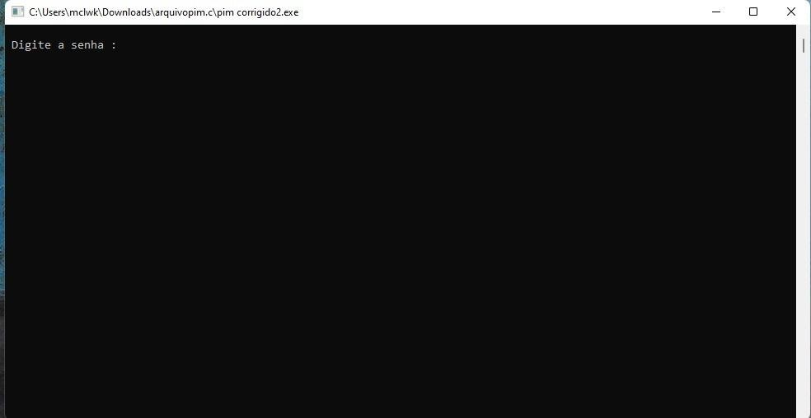

Fonte: Figura do autor

Após o acesso, uma segunda página informando que o acesso foi liberado.

Figura 3 – Confirmação de acesso

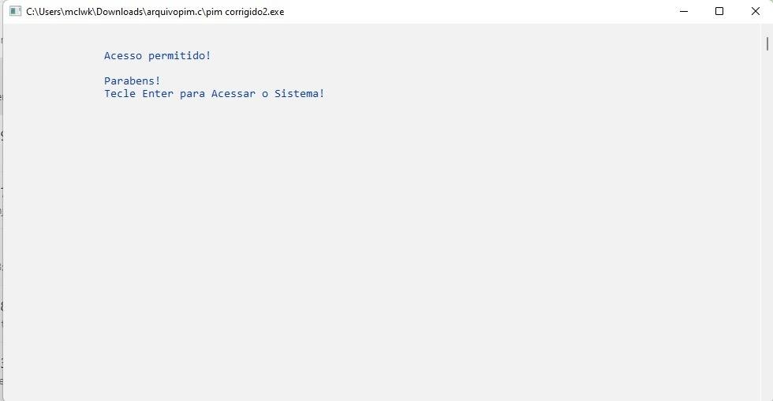

Fonte: Figura do autor

Pressionando enter para dar continuidade, abrirá uma terceira tela de Registro de pacientes da covid 19 que dará as seguintes opções:

Figura 4 – Tela de registro

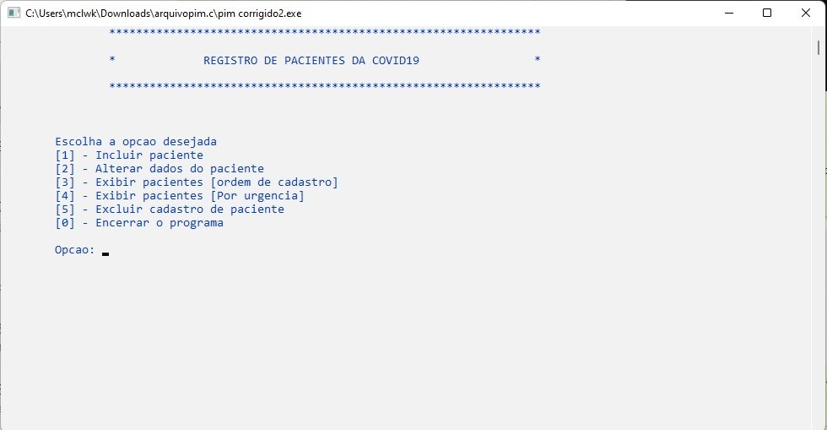

Fonte: Figura do autor

Selecionando a opção [1] abrira a tela de cadastramento, onde deverá ser inserido os dados pessoais dos pacientes.

Figura 5 – Tela de cadastramento

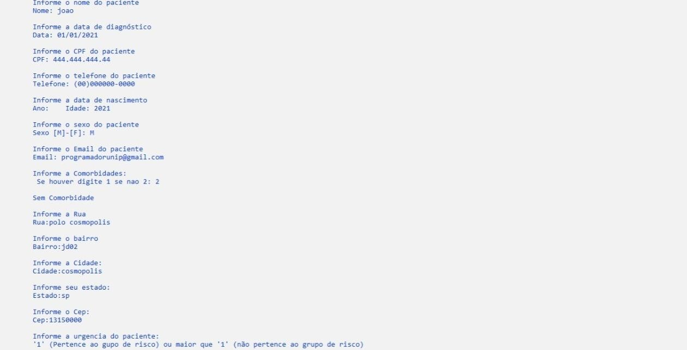

Fonte: Figura do autor

Após o término do cadastro, o aplicativo dará as seguintes opções:

Figura 6 – Opção pós cadastro



Fonte: Figura do autor

Voltando à tela de opções, pressionando a tecla [2] abrirá a opção de alterar dados dos pacientes.

Nesta tela, o usuário terá acesso as informações de pacientes já cadastrados, podendo ser alterados ou não.

Figura 7 – Dados cadastrados de algum paciente

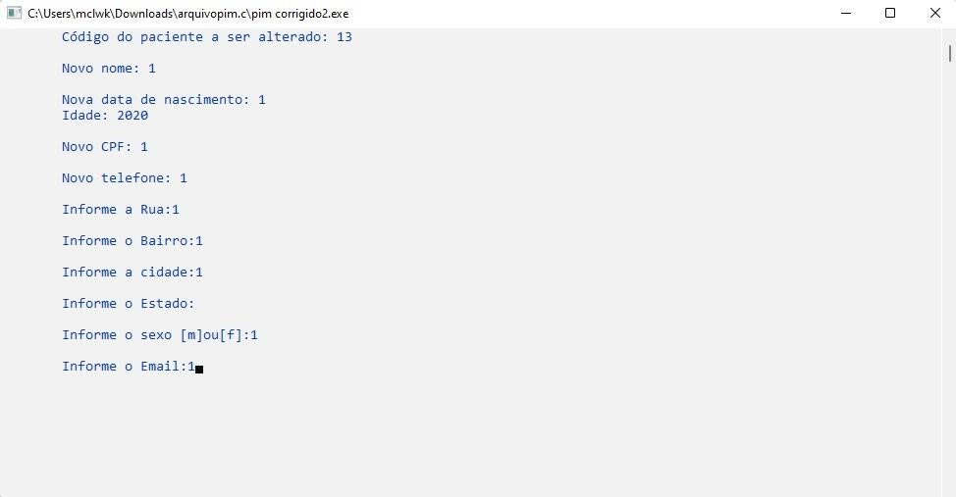

Fonte: Figura do autor

Pressionando a tecla [3], abrirá a tela de pacientes já cadastrados, contendo suas informações pessoais.

Figura 8 – Dados de pacientes já cadastrados

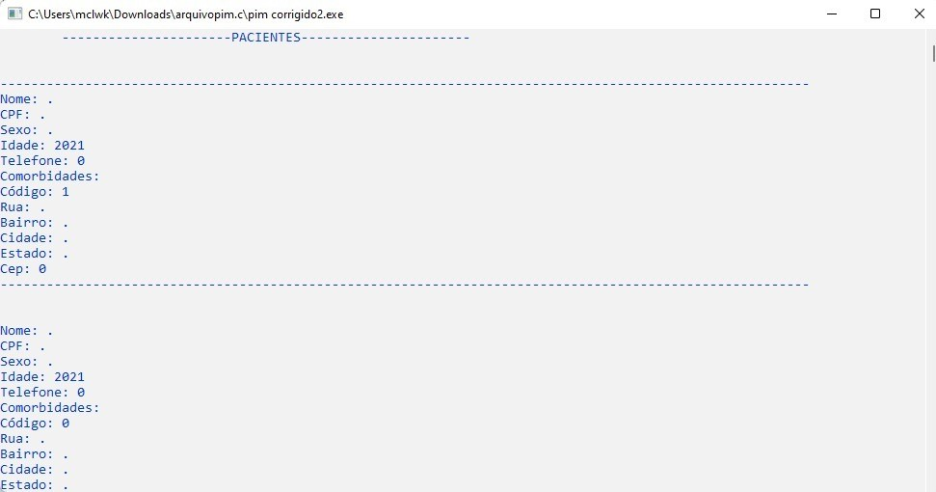

Fonte: Figura do autor

Pressionando a tecla [4], abrirá uma tela informando os pacientes com maior urgência, caso haja esses casos.

Figura 9 – Cadastros de pacientes com maior urgência

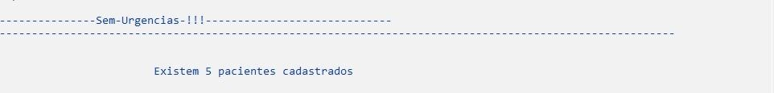

Fonte: Figura do autor

Pressionando a tecla de número [5] abrirá uma tela bem simples que irá ter por função, a exclusão do cadastro do paciente por código.

Informando o código, em seguida pressionando enter o cadastro do paciente será automaticamente excluído.

Figura 10 – Opção de exclusão de cadastro

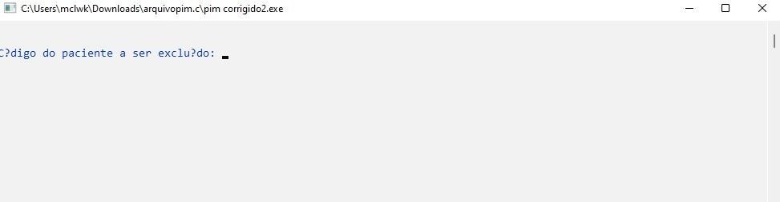

Fonte: Figura do autor

Por fim a tecla [6] encerra o programa e salva um arquivo txt com as informações dos pacientes cadastrados.

Figura 11 – Opção de encerrar o programa

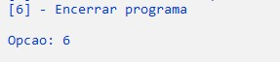

Fonte: Figura do autor

# CONCLUSÃO

Conforme as disciplinas estudadas no 2° bimestre do curso, no caso, a Engenharia de Software I, observa-se a importância de um software bem estruturado e planejado. Quando se faz uso desses conjuntos de métodos ou técnicas, há um padrão no desenvolvimento, buscando a excelência na execução e entrega do produto final. Todas as nuances de um projeto estão abordadas nestes conceitos, sejam elas no envolvimento dos clientes e desenvolvedores, tanto quanto nas questões técnicas, tecnológicas ou financeiras. Com essas técnicas é possível a otimização e reutilização do código, o cumprimento de prazos, a satisfação do cliente, qualidade alta do software, entre outros benefícios.

No caso da disciplina “Linguagens e Técnicas de Programação viu-se que tanto a lógica e as linguagens, possuem uma estrutura bem definida que precisa ser seguida exatamente como descrita. A estrutura em C é robusta, havendo um extenso material disponível para pesquisas e implementações, sendo possível o desenvolvimento de muitas aplicações com ela.

**REFERÊNCIAS**

COSTA, Ivanir. **Engenharia de software.** São Paulo: Ed. Sol, 2014.

FORTRAN (Computer program language). [S.D.]. Disponível em: https://id.loc.gov/authorities/subjects/sh85050987.html. Acesso em: 25 nov 2021.

ITO, Olavo. **Linguagens e técnicas de programação.** São Paulo: Ed. Sol, 2014.

PRESSMAN, Roger. **Engenharia de Software.** 8ª Edição. São Paulo: McGraw-Hill, 2016.